ADIDAS PRESENTA PREDATOR CRAZYLIGHT

Per il 20° anniversario della Predator presentata la versione dotata di tecnologia Crazylight

Monza, 20 Ottobre 2014 – Per la prima volta la rivoluzionaria tecnologia adidas Crazylight viene introdotta nell'iconica Predator. Predator Crazylight è una delle 14 versioni di questa mitica scarpa, lanciate nel corso del 2014 in occasione del 20° anniversario della Predator.
Fa parte di un nuovo Crazylight Pack comprendente anche le nuove versioni di f50, 11pro e Nitrocharge, quindi, per la prima volta, questa tecnologia d'avanguardia è stata introdotta nell'intera gamma di scarpe adidas.

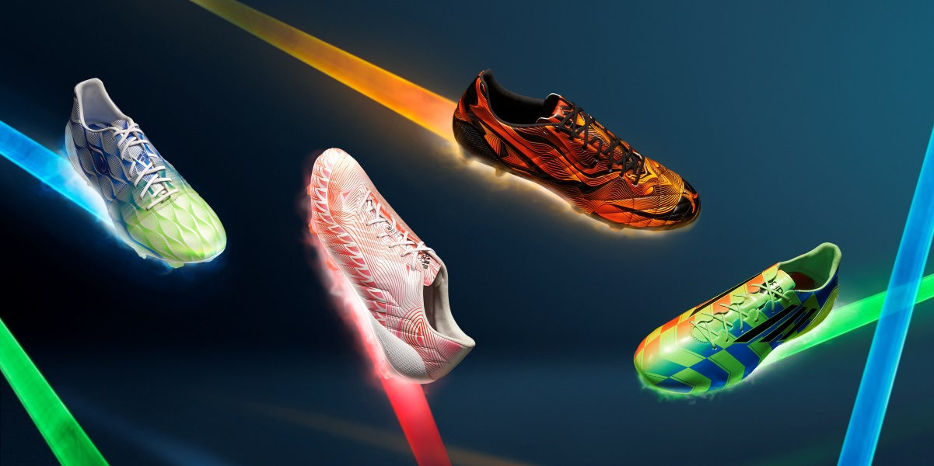

Predator Crazylight è stata progettata per unire il controllo completo di Predator Instinct alla tecnologia leggera della serie Crazylight. La scarpa conserva la tecnologia lethal zone, control pad e pass pad della Predator Instinct e introduce la tecnologia sprintframe che riduce drasticamente il peso mantenendo il controllo tipico della gamma Predator.

La tecnologia Crazylight è stata lanciata nell'aprile 2014 con Gareth Bale del Real Madrid che ha indossato la Crazylight f50 durante la fase finale della scorsa UEFA Champions League. adidas domina la categoria "leggera" nel calcio dal 2010, quando ha introdotto l'adidas adizero™f50, e ha proseguito con il pacchetto Crazylight. La nuova Predator Crazylight pesa solo 215 grammi, mentre le f50, 11pro e Nitrocharge pesano rispettivamente 140gr, 180gr e 225gr.

Per la f50 e la 11pro l'adidas Innovation Team ha sviluppato una rivoluzionaria pelle leggera di nuova generazione riducendo drasticamente il peso sulla parte superiore della scarpa pur garantendo massima qualità e prestazioni.

Le scarpe sono state testate dai migliori calciatori del mondo sviluppando un design che permetterà loro di essere più veloci e giocare ancora meglio di prima.

Le scarpe saranno disponibili per l’acquisto su www.adidas.com a partire da mercoledì 22 ottobre.

Per ulteriori informazioni si prega di visitare il sito adidas.com/football oppure su facebook.com/adidasfootball o @adidasfootball su twitter per partecipare alla conversazione.

- FINE -

Nota per i redattori:

A proposito di adidas Football
adidas è leader mondiale nel calcio. È sponsor ufficiale/partner e fornitore ufficiale dei più importanti tornei di calcio del mondo, come la FIFA World Cup™, la FIFA Confederations Cup, la UEFA Champions League, UEFA Europa League e i Campionati Europei UEFA. adidas sponsorizza anche alcuni dei maggiori club mondiali fra cui Real Madrid, FC Bayern Monaco, AC Milan, Flamengo e Chelsea. Alcuni dei migliori giocatori al mondo che fanno parte del roster di adidas sono Leo Messi, Gareth Bale, Thomas Müller, Arjen Robben, James Rodriguez, Dani Alves, Karim Benzema e Bastian Schweinsteiger.

